Информация для родителей
«Скоро, скоро Новый год!»

Скоро, скоро к нам придёт добрый праздник – Новый Год. Каждый год, с самого детства, мы ждём это волшебство: запах мандаринов, красавицу - ёлку, подарки, деда Мороза, Снегурочку, хлопушки, салют. И неважно, ско-лько нам лет, большинство из нас по-прежнему радуются как дети, приходу праздника.
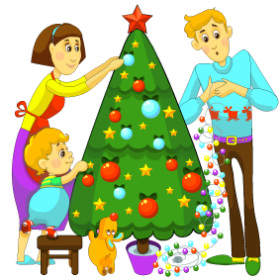
Новый Год - праздник родом из детства…Ведь у каждого из нас лучшие воспоминания про Новый год связаны с детством. О чём мечтают думают дети, думая о празднике? О ёлочке, маскарадных костюмах, подарках, и о том, что наконец-то можно пообщаться с мамой и папой, которые вечно пропадают на работе!
В каждой семье свои традиции подготовки к Новому году. Вот некоторые полезные советы, которые объединят вашу семью в подготовке к празднику, а ваш ребёнок узнает много нового и интересного.
Излюбленная всеми детьми процедура - украшение ёлки. Поставьте её так, чтобы ребёнку было удобно все рассмотреть. Хорошо закрепите дерево, чтобы оно было устойчивым.
Сюжетные игрушки повесьте ниже, не загораживайте их ёлочным «дождем». Все бьющиеся игрушки повесьте выше, чтобы ребёнок не смог их достать и снять. Тщательно закрепите их: привяжите нитками или «дождём» к ветке, чтобы игрушка не скользила по ветке.
Оптимальный вариант, если игрушки будут съедобными. Сейчас в магазине можно найти большое разнообразие шоколадных игрушек в виде различных фигурок. Дети с удовольствием начнут помогать наряжать ёлку. Просите ребенка подавать вам игрушки, например, «Подай мне зайчика», если ребенок уже знает цвета или формы, то «подай мне белого зайчика», «круглую мандаринку». Такая игра развивает внимательность, вы повторяете слова, цвета, формы предметов. Можете наоборот спрашивать у него, какого цвета игрушку он вам подает. Большинству детей нравится демонстрировать свои познания.
Не забудьте про гирлянду, ведь волшебство Новому Году придают именно разноцветные лампочки на елке. Что за Новый Год без дружного - «Елочка, зажгись»?! Постарайтесь, чтобы ребёнок не видел, как и где включается свет.
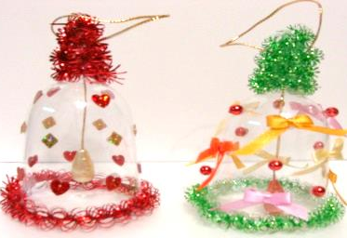
А ещё ёлочку можно украсить ёлочными игрушками сделанными своими руками. Изготовление ёлочных игрушек – необыкновенно увлекательное занятие! Бумажные фонарики и гирлянды внесут особую прелесть в убранство вашей лесной красавицы. Вряд ли ребенок до 3 лет сможет самостоятельно сделать какую-то игрушку, но даже наблюдение за мамой и, возможно, небольшой самостоятельный «штрих» дадут малышу понять, что своими руками можно создавать красоту. Например: из шляпок желудя и валяной шерсти или кусочка ткани, обмакнутого в клей и посыпанного блестками. Сделайте милашек-пингвинов из материала, который всегда под рукой - пластиковых бутылок. Нужно покрасить бутылку белой гуашью, дорисовать крылышки и лапки, а из кусочка ткани сделать пингвину красную шапочку с бумбоном.
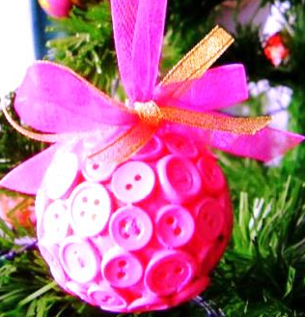
Отличная идея для украшения ёлки или для подарка родственникам и друзьям. Фото нужно свернуть в трубочку, чтобы оно прошло в отверстие шара, а затем расправить деревянной палочкой или пинцетом. Подойдут небольшие чёрно-белые прямоугольные снимки, а также можно вырезать фото по форме шара или по силуэту (как в случае с котиком в снегу). Вам потребуются: пластиковые или стеклянные шары, фотографии, разная всячина для наполнения шара - мишура, гирлянды, крупная соль (для снега).
- Холодильник можно превратить в сказочного персонажа, например, пингвина. Достаточно вырезать кружочки, нос и шарф из самоклеящейся бумаги, оберточной бумаги или цветного картона и прикрепить их на обычный или двусто-
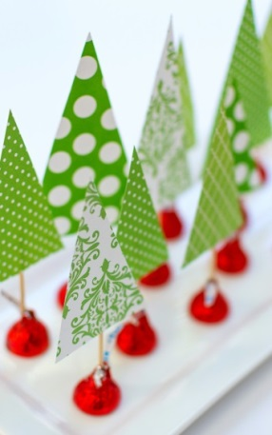
- ронний скотч. От этого дети точно будут в восторге - быстро, весело и очень просто, ведь с вырезанием крупных деталей справится даже трёхлетка.
- Яркие ёлочки можно соорудить вместе с малышами для праздничного стола. Вырежьте треугольники из цветной бумаги или картона, прикрепите скотчем к зубочистке и воткните получившиеся ёлочки в конфеты. Вам понадобятся: любые другие трюфельные конфеты, зубочистки, скотч, цветная бумага или картон с рисунком.
Ёлка может быть искусственная (лучше зелёная, чем блестящая - маленькому ребёнку сложнее рассмотреть блестящие игрушки на сверкающей ёлке).
Своеобразной визиткой дома являются выходящие на улицу окна. Вырежьте и наклейте на оконные стекла снежинки: это несложное в изготовлении украшение очень нравится детям. Можно сделать на стекле морозные узоры и сюжетные картинки. Для такого новогоднего оформления окна потребуются только три предмета: бумажный шаблон снежинок, зубная паста, зубная щётка.
Небольшое количество зубной пасты развести в ёмкости с водой ,чтобы получился концентрированный раствор. Приложив в выбранном месте к стеклу снежинку, зубную щетку макают в раствор и, проводя пальцем по щетине, разбрызгивают смешанную с водой зубную пасту так, чтобы состав попал в прорези снежинкивокруг неё на стекло. Доставьте удовольствие по разбрызгиванию зубной пасты вашему ребёнку!
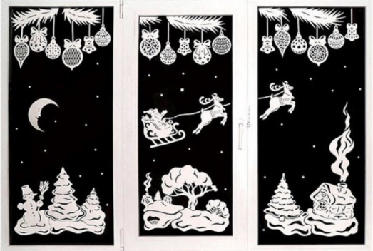
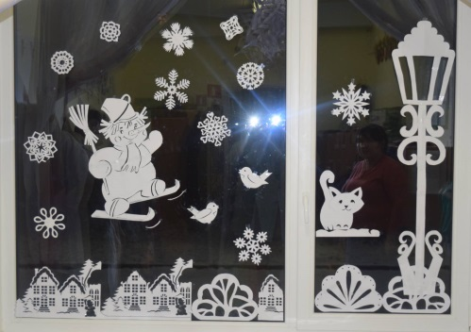
Конечно можно ещё скачать с интернета много разных узоров для украшения окон и вырезать вместе с ребёнком.

Обязательно почитайте с ребёнком в праздничные дни книги, рассказывающие про Новый год, Деда Мороза и Снегурочку. Для детей это будет отличным вкладом в развитие речи. По мнению психологов, дети проще воспринимают Снегурочку, поэтому если вам очень хочется новогоднего персонажа с подарками (а ребенок плохо воспринимает чужих, и Деда Мороза тоже), то лучше всего рассмотреть именно Снегурочку. Просто объяснив ребенку, что у дедушки появились срочные дела, вот он и послал внучку, а на следующий Новый Год они обязательно придут вместе. Вариантов масса! Можно обыграть эту ситуацию и с игрушечным Дедом Морозом и Снегурочкой. «Пришел Дедушка Мороз и подарки вам принес».
Подарить себе и малышу сказочное настроение вы сможете, написав письмо Деду Морозу.
Объясните ребенку, что волшебный Дедушка живет далеко на севере, а на Новый год приезжает к ребятишкам, чтобы исполнить их заветные желания. Положите вместе за оконную раму, а на следующий день продемонстрируйте, что оно исчезло. Не бойтесь «обманывать» малыша, миф про Деда Мороза – безобидное маленькое чудо, естественное для восприятия маленьким ребенком.
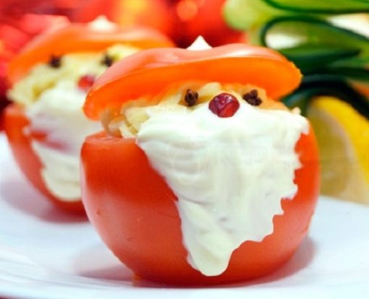
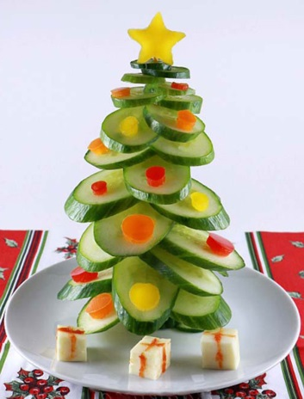
Самое приятное - сесть за праздничный новогодний стол всей семьей. Для этого нужно проявить фантазию и красиво украсить различные блюда. Предложите ребёнку сделать Деда Мороза. Возьмите красный перец - он послужит кафтаном. Присоедините зубочисткой очищенное вареное яйцо-это будет лицо. А к лицу-шапку-помидор. В качестве глаз-гвоздику, для носа - красную ягодку. Дед мороз готов!
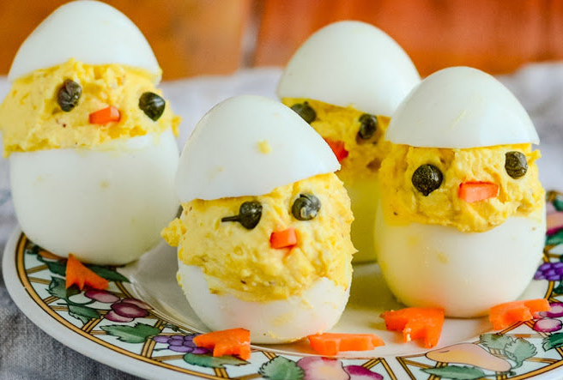
Если ваш ребенок желает продолжить творить, делаем оригинального кота. Соедините два апельсина - голову и туловище котика. Из кожуры вырежьте ушки, лапки, носик, хвостики присоедините зубочисткой. Пригласите на праздничный стол цыплят. Сделайте их с помощью яиц и любой начинки.
После таких насыщенных дней у ваших чад останутся приятные воспоминания о сказочном Новогоднем празднике, который они провели вместе с вами, своими любимыми родителями!
С новым годом!
Материал составил старший воспитатель
Замошникова И.В.

